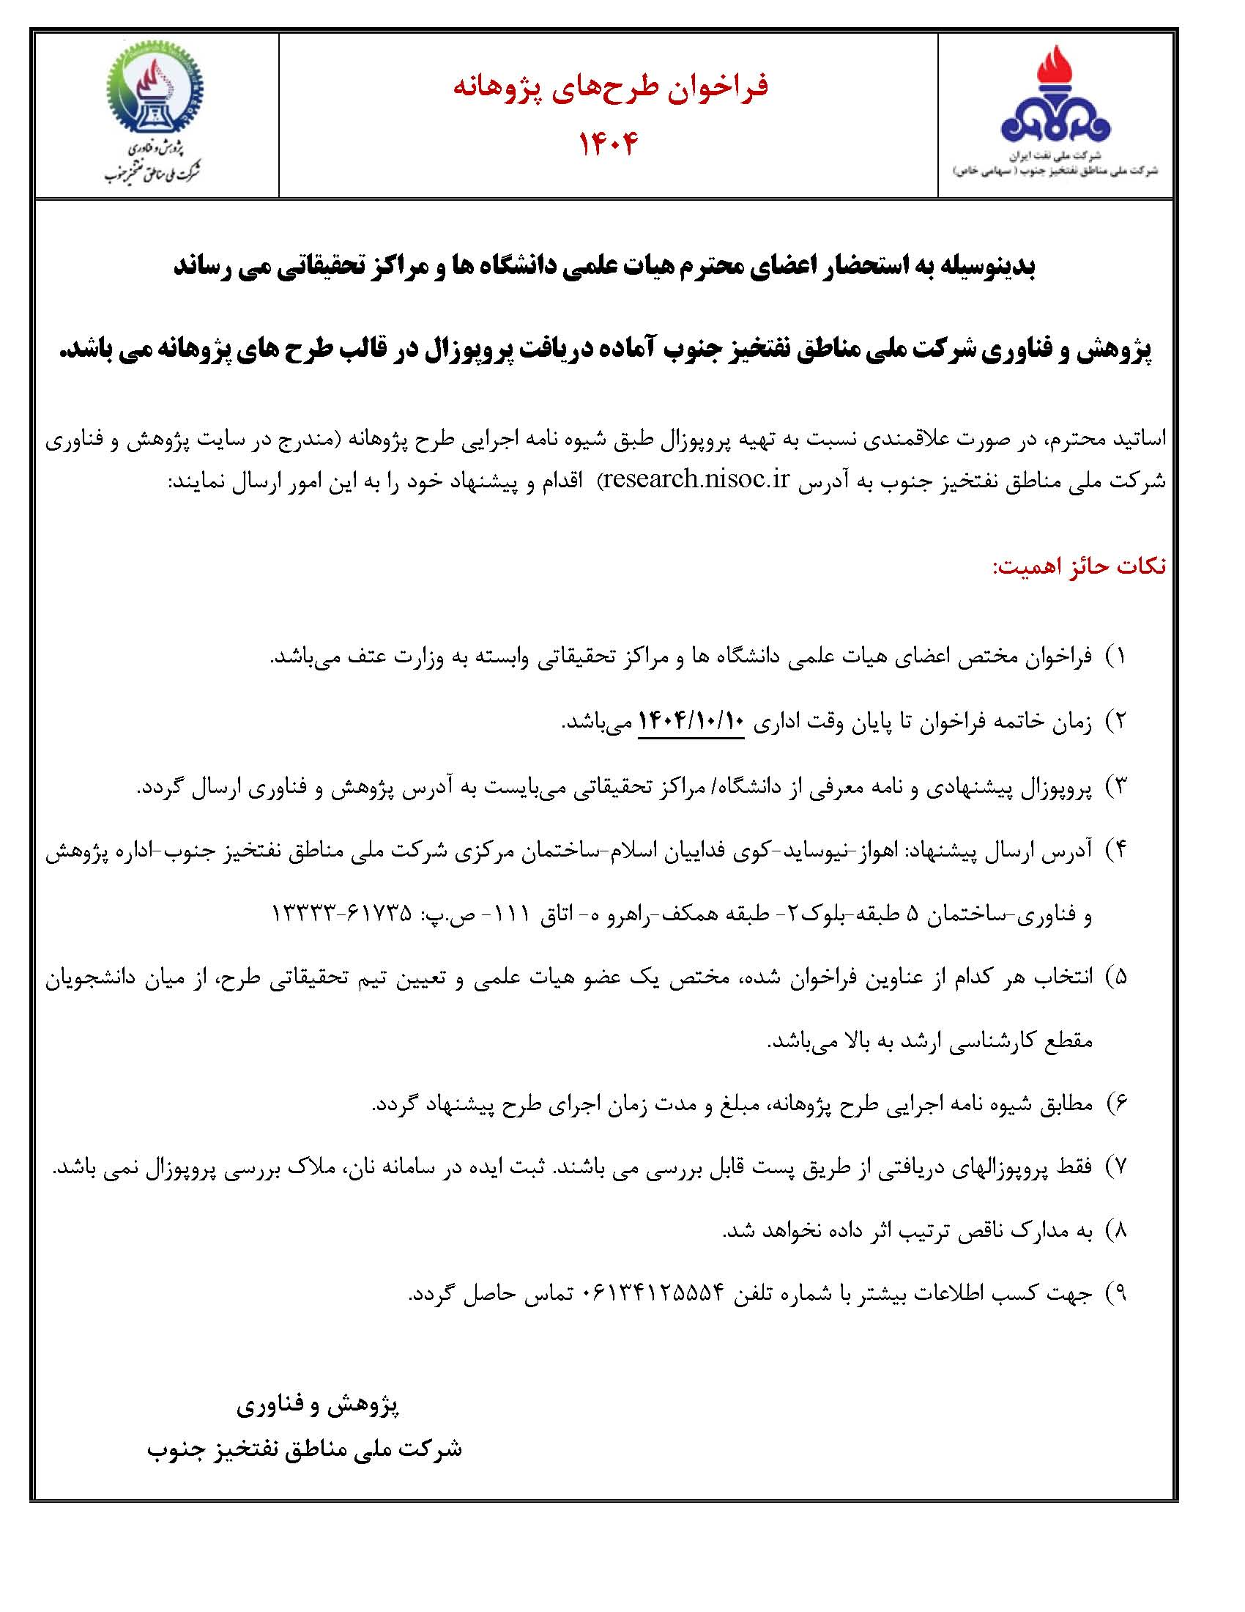
1404/10/30

محل درج سربرگ دانشگاه

((بسمه تعالي))
شماره:
تاريخ:
جناب آقاي....................................
رئيس محترم پژوهش و فناوري شركت ملي مناطق نفتخيز جنوب

موضوع: پیشنهاد طرح پژوهانه

با سلام و احترام،
به استحضار مي‌رساند طرح پژوهانه آقاي/ خانم ................................. استاد رشته .................................... و عضو رسمي هيات علمي دانشگاه، تحت عنوان "................................................................................................................." مورد تائید قرار گرفته و به پيوست حضورتان ارسال مي‌گردد.
بدينوسيله درخواست مي‌شود ضمن بررسي موضوع توسط كارشناسان آن سازمان، در صورت موافقت با طرح مشاراليه و حمايت از اين پروژه نتيجه بررسي به اطلاع اين امور رسانده شود.
عنوان سمت
نام و نام خانوادگي
مهر و امضاء

 |  | 

عنوان پيشنهاد طرح پژوهانه:
..................................................................................................................................................................................................................................................................................................................................................................................................................................................................................................................

1- خلاصه اطلاعات طرح پژوهانه: طرح پژوهانه

1-1- عنوان كامل به زبان فارسي:

1-2- عنوان كامل به زبان انگليسي:

1-3- نوع طرح پژوهانه: بنيادي كاربردي توسعه‌اي راهبردي

1-4- مدت زمان (ماه) طرح پژوهانه:

1-5- برآورد اعتبار طرح پژوهانه: ......... هزار ريال

2- مشخصات متقاضي طرح پژوهانه:

2-1- مشخصات فردي:
نام و نام خانوادگي:
نام پدر:
كد ملي:
تاريخ تولد:
تلفن همراه:
تلفن منزل:
آدرس منزل:
آدرس پست الكترونيكي:
2-2- سوابق علمي:
دانشگاه:
آخرين مقطع:
رشته تحصيلي:
گرايش:
2-3- سوابق اجرايي:
دانشگاه/مركز تحقيقاتي:
مرتبه علمي:
وضعيت استخدامي:
تعداد پروژه‌هاي خاتمه يافته:
تعداد پروژه‌هاي در دست اجرا:
تلفن:
نمابر:
آدرس:
سوابق پروژه‌هاي مرتبط با موضوع پروپوزال (حداكثر 5 مورد):
ردیف | عنوان پروژه | كارفرما | تلفن كارفرما | نقش در پروژه | تاريخ خاتمه
1
2
3
4

پروژه های پژوهانه و پژوهشی جاری با وزارت نفت
ردیف | عنوان پروژه | كارفرما | تلفن كارفرما | نقش در پروژه | تاريخ خاتمه
1
2
3
4
3- مشخصات موضوع طرح پژوهانه:

3-1-شرح مختصر طرح پژوهانه:

3-2- واژه‌هاي كليدي با تعاريف مربوطه (حداكثر 10 كلمه):

3-3- محدوده اجراي طرح پژوهانه:

3-4- اهداف (قابل تحقق و قابل اندازه‌گيري در محدوده اجراي طرح پژوهانه):

3-5- نياز و ضرورت انجام تحقيق:

3-6- تحليل هزينه-فايده:

3-7- فرضيه ها/سؤال‌هاي اصلي تحقيق:

3-8- شاخص‌هاي موفقيت:

3-9- بررسي سابقه مطالعات و تحقيقات موضوع طرح، همراه با ذكر منابع اساسي و همچنين چگونگي ارتباط آن با تحقيقات قبلي (با ذكر مختصري از آنها)

3-10- شرح متدولوژي تحقيق (شامل روش‌ها و ابزارهاي جمع‌آوري اطلاعات،‌ تجزيه و تحليل آنها و استخراج نتايج):

3-11- جنبه جديد بودن و نوآوري طرح پژوهانه:

3-12- كاربردهاي مورد انتظار از طرح پژوهانه:

3-13- عناوين رساله/رساله‌هاي دكتري مرتبط با طرح پژوهانه:

3-14- عناوين پايان‌نامه‌هاي كارشناسي ارشد مرتبط با طرح پژوهانه (درصورت وجود مطابق با شيوه نامه):

4- ساختار شكست طرح پژوهانه:

توجه:
1- در صورت داشتن آزمايش/تست، بيان نوع و تعداد آنها ضروري مي‌باشد.
2- در صورتيكه امكان اختراع در پروژه، تحليل پتنت (بررسي پتنت‌هاي موجود و امكان ثبت پتنت) توسط مشاور پژوهشي ضروري مي‌نمايد.
3- مراحل گزارش‌دهي به عنوان يك فعاليت مستقل در نظر گرفته شود.
4- درخواست پرداخت منوط به تائيد دستاورد/قلم قابل تحويل ارائه شده مي‌باشد.
4-1- شكست فعاليت و اعتبار
ترتيب مراحل اجرايي پروژه و درصد وزني هر مرحله(فعاليت‌ها مي‌بايست حداقل تا سه سطح شكسته شوند)
ترتيب مراحل | عناوين فعاليت‌ها  در هر مرحله | ارائه گزارش (*) | مدت اجراء  (ماه) | وزن هر مرحله (درصد) | بودجه مورد نياز  (ارقام بر حسب هزارريال/يورو)
 |  |  |  |  | ريالي | ارزي
1
1-1
1-1-1
1-2
1-2-1
1-3
1-3-1
2
2-1
2-1-1
2-2
…

*‌ لطفاً در اين ستون با علامت ستاره مراحل ارائه گزارش را تعيين نماييد.

4-2- زمان‌بندي اجراي طرح پژوهانه
ه | شروع و پايان هر مرحله ازعمليات برحسب ماه (خانه هاي مربوط به هرمرحله را هاشور بزنيد)
ه | 1 | 2 | 3 | 4 | 5 | 6 | 7 | 8 | 9 | 10 | 11 | 12 | 13 | 14 | 15 | 16 | 17 | 18 | 19 | 20 | 21 | 22 | 23 | 24
1
2
…

5-سازمان طرح پژوهانه:

5-1- تيم تحقيقاتي:
5-2- مشخصات اعضاي تيم تحقيقاتي:
نام و نام خانوادگي | كد ملي | مسئوليت | مدرك تحصيلي | مرتبه علمي | سابقه خدمت درموسسه | دارای پایان نامه تحت حمایت در وزارت نفت
 |  |  |  |  |  | دارد | ندارد

جدول هزینه های غیرپرسنلی(تجهیزات، مواد و خدمات آزمایشگاهی(ارقام بر حسب هزار ريال/يورو)
نام تجهیز/ مواد و خدمات | تعداد يا زمان مورد نياز | قيمت واحد |  | جمع هزينه ها
نام تجهیز/ مواد و خدمات | تعداد يا زمان مورد نياز | ريالي | ارزي | ريالي | ارزي
مجموع هزينه ها

جدول هزينه‌هاي پرسنلي بر اساس ضوابط موجود:
نام و  نام خانوادگي | مدت ساعات كار درماه | مدت اشتغال به ماه | مبلغ پرداختي  در ماه | جمع هزينه ها  (هزار ريال)
مجموع هزينه ها

جمع كل هزينه هاي پروژه:
(ارقام برحسب هزارريال/ يورو)
نوع هزينه |  | جمع كل
 |  | ريالي | ارزي
پرسنلي
غیرپرسنلی | تجهیزات
غیرپرسنلی | مواد
غیرپرسنلی | خدمات آزمایشگاهی
جمع كل

اقلام قابل تحویل:
عنوان اقلام قابل تحویل |  | درج عنوان
گزارش های مرحله ای
گزارش نهایی
سایر مستندات مصوب شده در مرحله تصویب خواهی
گواهی موسسه  برای | عنوان پسادکتری
گواهی موسسه  برای | رساله دکتری
گواهی موسسه  برای | پایان نامه کارشناسی ارشد دانشجویان عضو گروه تحقیقاتی
تجهیزات و دستگاه های آزمایشگاهی ساخته شده
تجهیزات و دستگاه های آزمایشگاهی خریداری شده

پيوست‌هاي تكميلي جهت بررسي در كميته‌ تخصصي (در صورت نياز)
- ارائه رزومه تيم تحقيقاتي كليدي پروژه به همراه اين پرسشنامه ضروري است.
- شناسايي ريسك‌هاي قابل پيش‌بيني و آناليز آنها
- بوم كسب و كار پروژه (درصورتيكه دستاورد/قلم قابل تحويل پروژه،‌ محصول قابل تجاري شدن باشد)
- جزئيات مربوط به آزمايش‌هاي مورد نياز (شامل شماره، ‌شرح، بهاي واحد، تعداد/مقدار و بهاي كل)
- ليست همكاران حقوقي (در صورت وجود) به همراه مستندات مربوطه (دانشگاه‌ها، مراكز تحقيقاتي و سازمان‌هاي داخلي/خارجي)

ملاحظات
- تائيد و امضاي تمامي صفحات پروپوزال نهايي توسط متقاضي و همچنين مسئول دانشگاه/مراكز تحقيقاتي كه متقاضي در آن مشغول به فعاليت است بمنظور تائيد صحت مندرجات ضروري مي‌باشد.
- حقوق مالكيت فكري و معنوي طرح پژوهانه:
كليه داده‌هاي فني، اطلاعات عملياتي، حقوق مادي و معنوي نتايج كسب شده از اجراي طرح كه در اختيار متقاضي قرار مي‌گيرد به صورت محرمانه تلقي مي‌شود و تابع مقررات موضوعه وزارت نفت خواهد بود. هچنين منحصرا در حوزه حقوق معنوي، مجوز چاپ و نشر دستاورد علمي حاصل از اجراي طرح ( از قبيل كتاب، چاپ مقالات و....) و مجوز حضور و ارائه مقالات و نتايح حاصل در همايش‌هاي ملي/بين المللي پس از اخذ مراتب تاييد واحد پژوهشي امكان پذير مي باشد.

*تذكر مهم: متقاضی صحت كليه مندرجات اين پيشنهاد پروژه را تاييد مي‌نمايد و مسئوليت هرگونه اطلاعات غير واقعي را تقبل مي نمايد.

نام و نام خانوادگي متقاضي: نام و نام خانوادگي مسئول موسسه/ مركز تحقيقاتي:
مهر و امضاء: مهر و امضاء:
تاريخ: تاريخ:

